《易启动》部署指南(Windows系统)

依赖
如果要在以下老旧 Windows 版本上安装易启动，则需要安装以下依赖项：
操作系统 | 先决条件
Windows 7 SP1 ESU | - Microsoft Visual C++ 2015-2019 可再发行包  - Windows 7 安全更新程序 (KB3063858)
Windows Vista SP 2 | Microsoft Visual C++ 2015-2019 可再发行包
Windows 8.1 | Microsoft Visual C++ 2015-2019 可再发行包
Windows Server 2008 R2 | Microsoft Visual C++ 2015-2019 可再发行包
Windows Server 2012 | Microsoft Visual C++ 2015-2019 可再发行包
Windows Server 2012 R2 | Microsoft Visual C++ 2015-2019 可再发行包
如果收到与以下 dll 之一相关的错误，也需要满足上述要求：
- api-ms-win-crt-runtime-l1-1-0.dll
- api-ms-win-crt-string-l1-1-0.dll
- api-ms-win-cor-timezone-l1-1-0.dll
- hostfxr.dll

环境准备

准备易启动目录
安装目录：C:\Program Files\YiQiDong
示例数据目录为：D:\YiQiDong\Data

PS1：安装目录强烈建议使用C:\Program Files\YiQiDong，这样能保证最大的兼容性和稳定性。
PS2：数据目录一定不要放在安装目录下面，免得更新易启动时数据目录被删除。

解压易启动压缩包
将易启动压缩包解压到安装目录
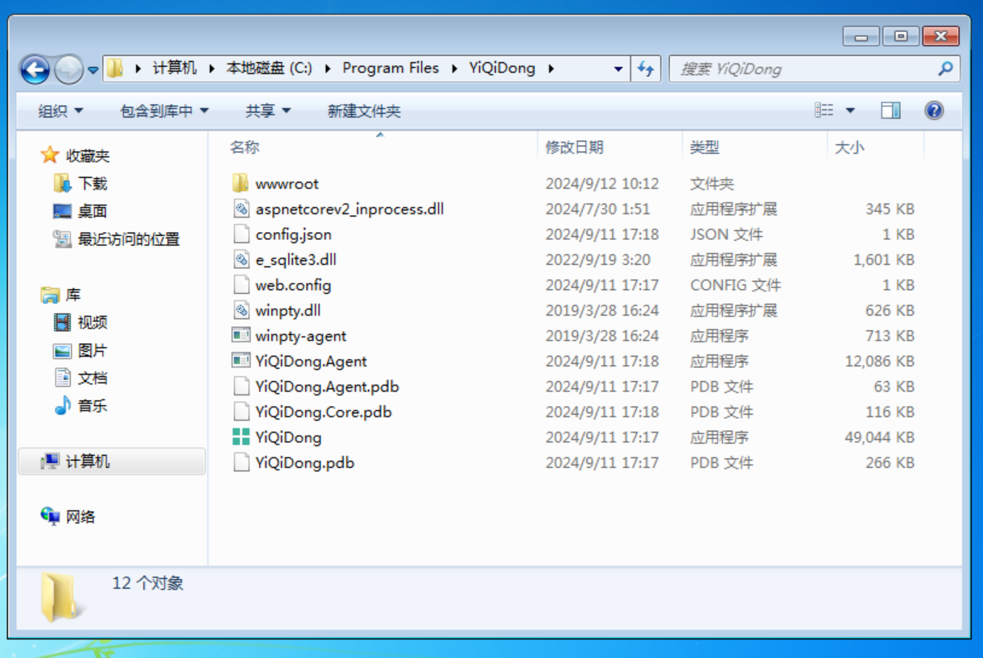

使用命令行工具
双击“YiQiDong.exe”可执行文件。
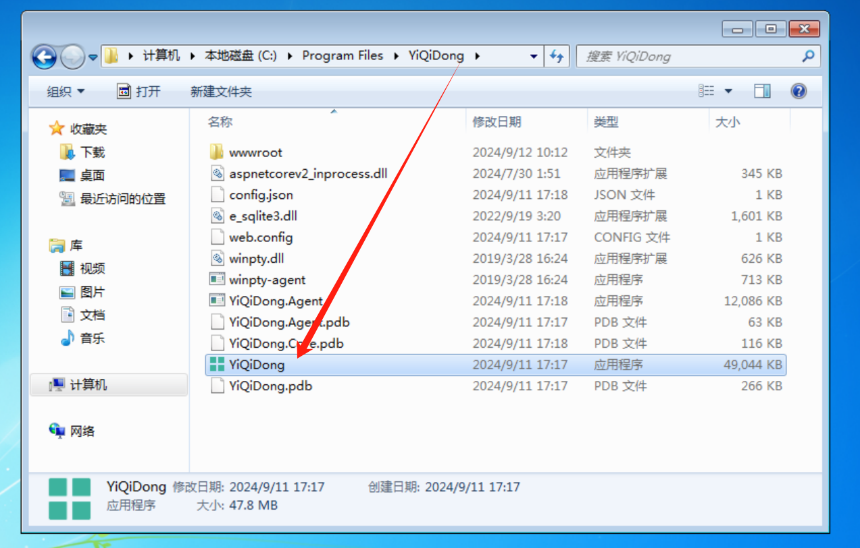
打开易启动菜单后，即可用键盘操作选择菜单项执行
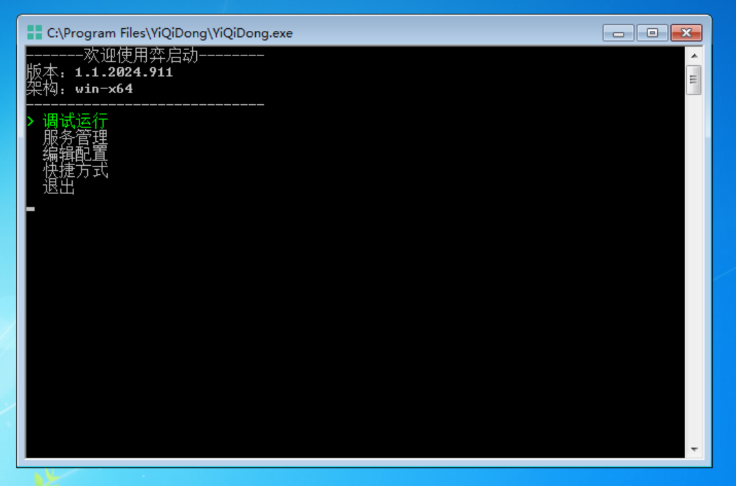

创建桌面快捷方式
选择“快捷方式”菜单项
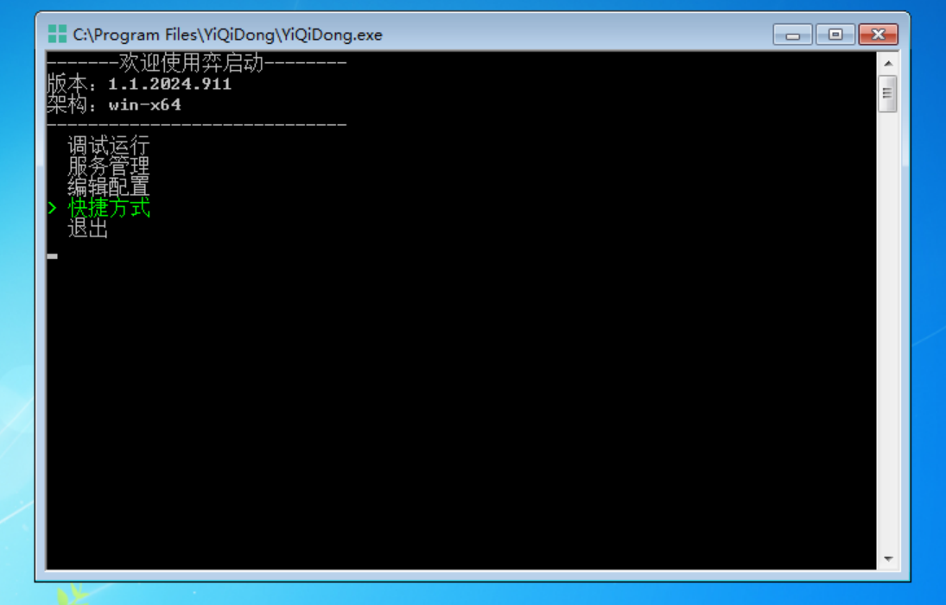
提示：在某些较老的系统上在创建快捷方式后易启动会卡住，按Ctrl+C结束即可。
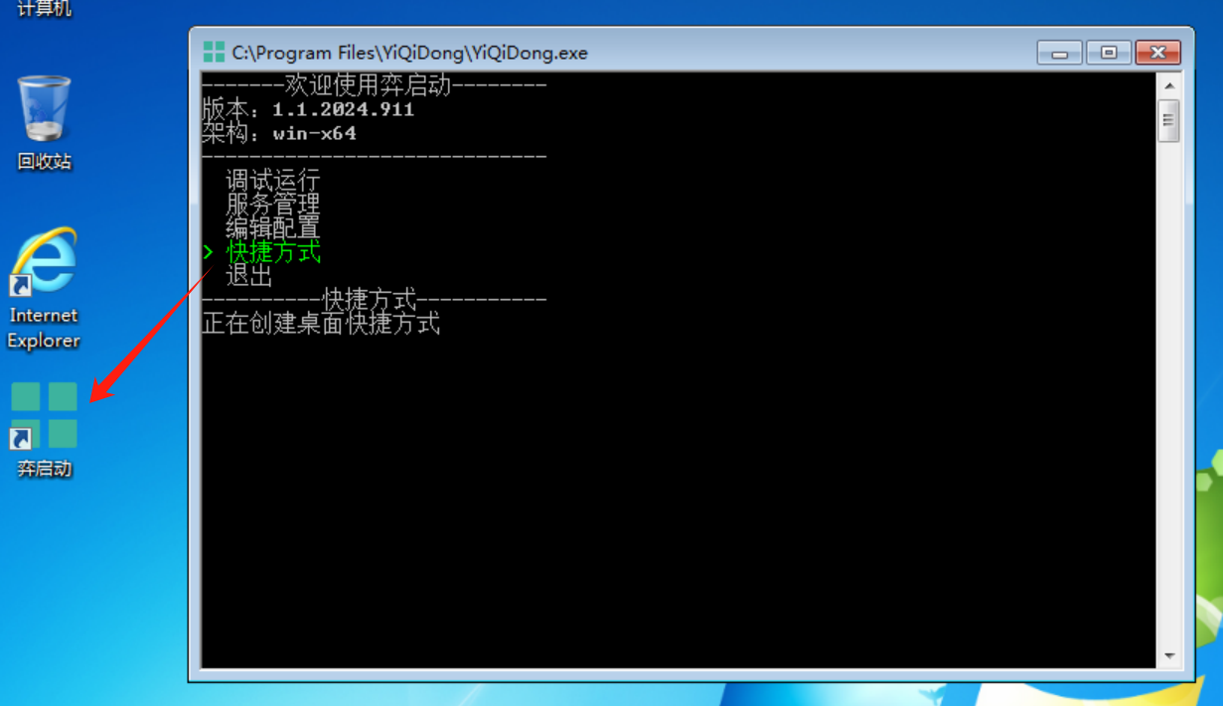

编辑配置

进入“编辑配置”菜单项
注意：如果某一项配置项不需要修改，可以不输入直接回车即可。
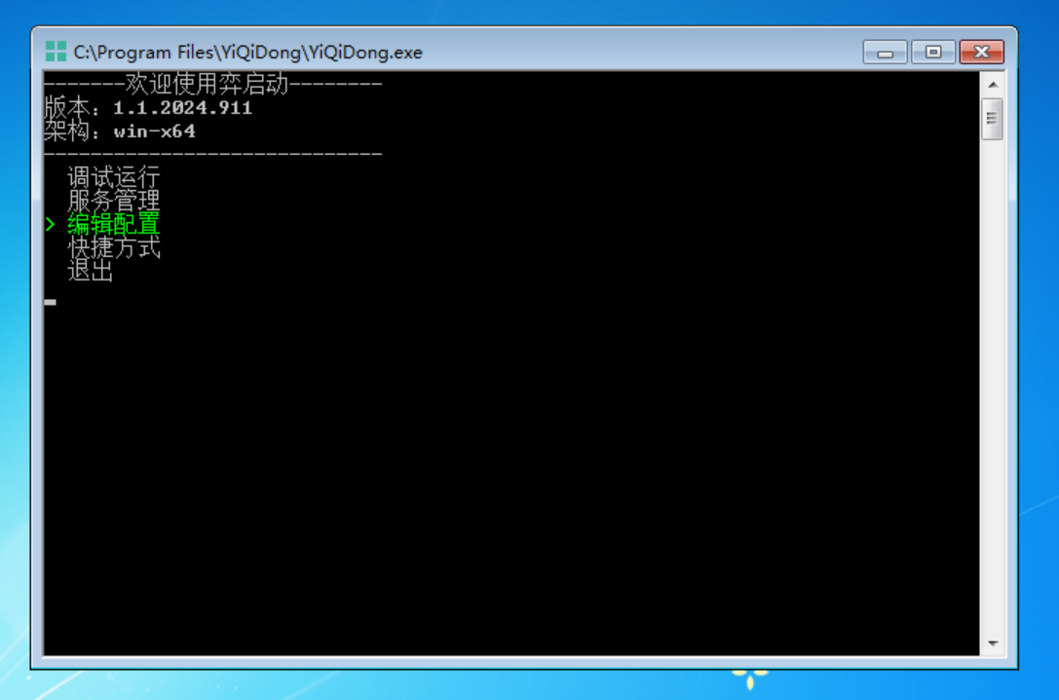

修改“标题”
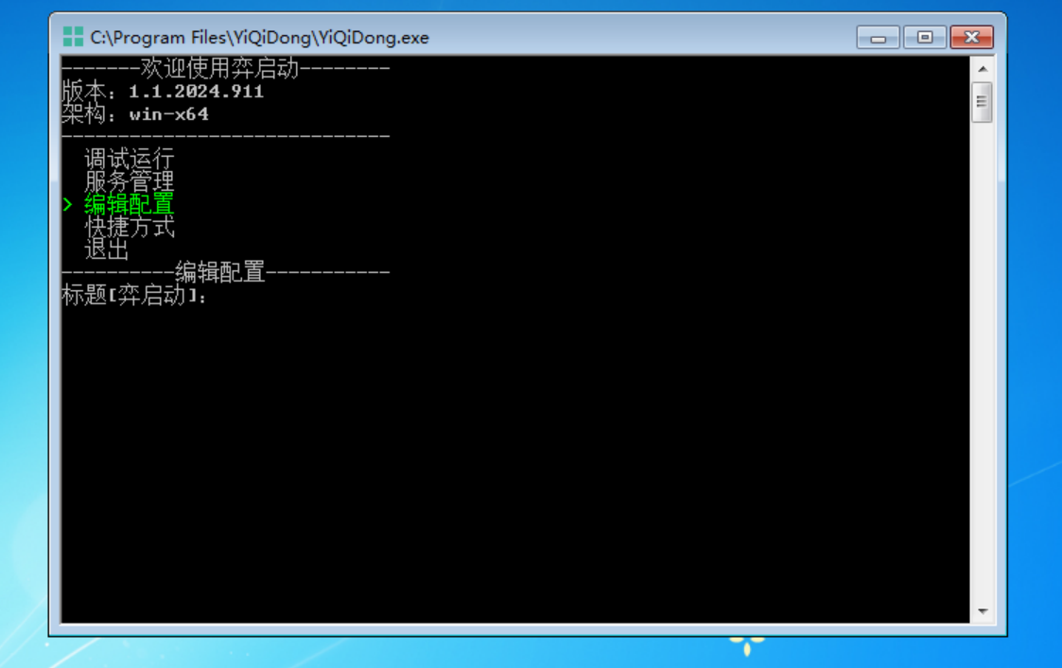

修改“URL”
易启动默认是绑定全部IP地址的80端口。中间的*代表全部IP地址一般不用修改，主要是修改端口。比如要修改使用5000端口，此处输入：http://*:5000
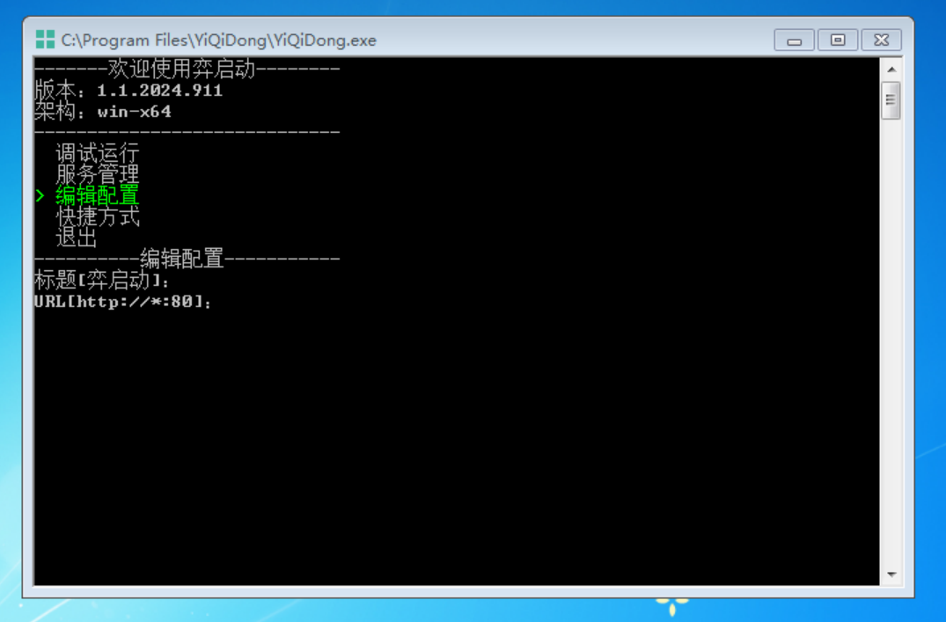

修改“密码”
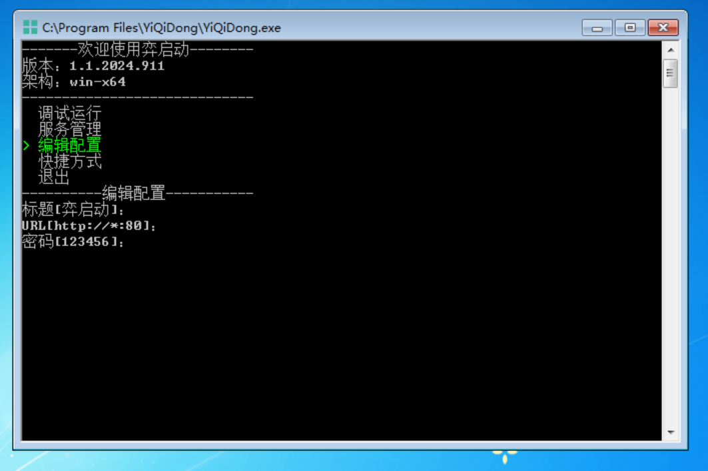

修改“数据目录”
数据目录中保存的运行库、镜像和容器等文件。
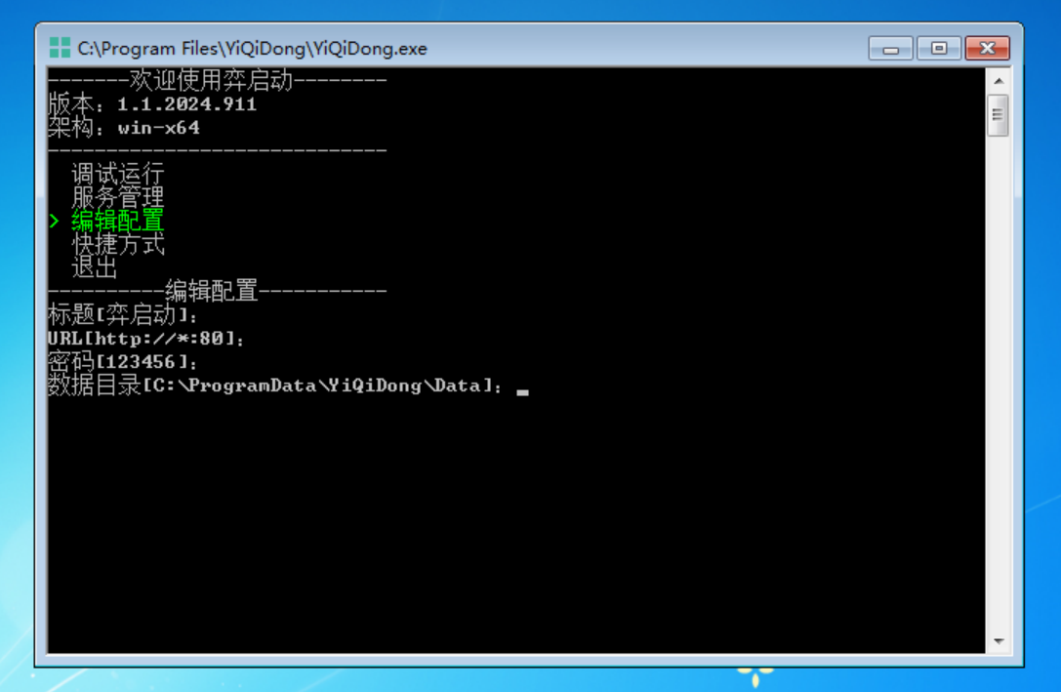

保存成功
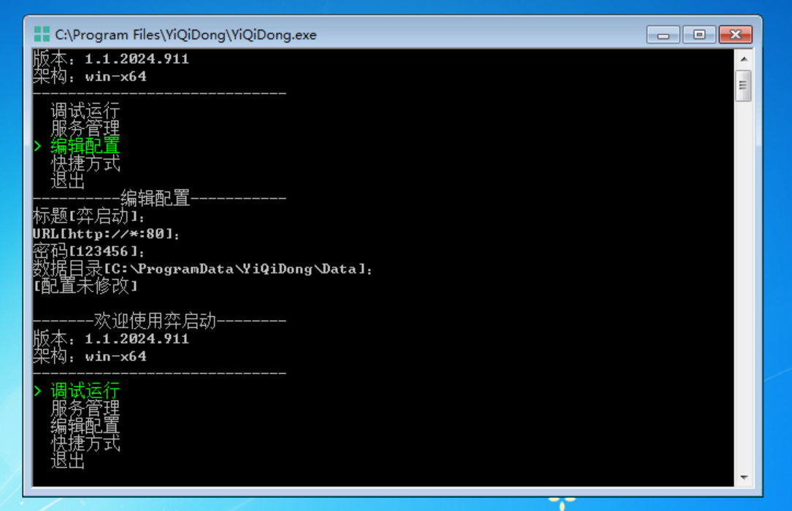

调试运行

进入“调试运行”菜单项
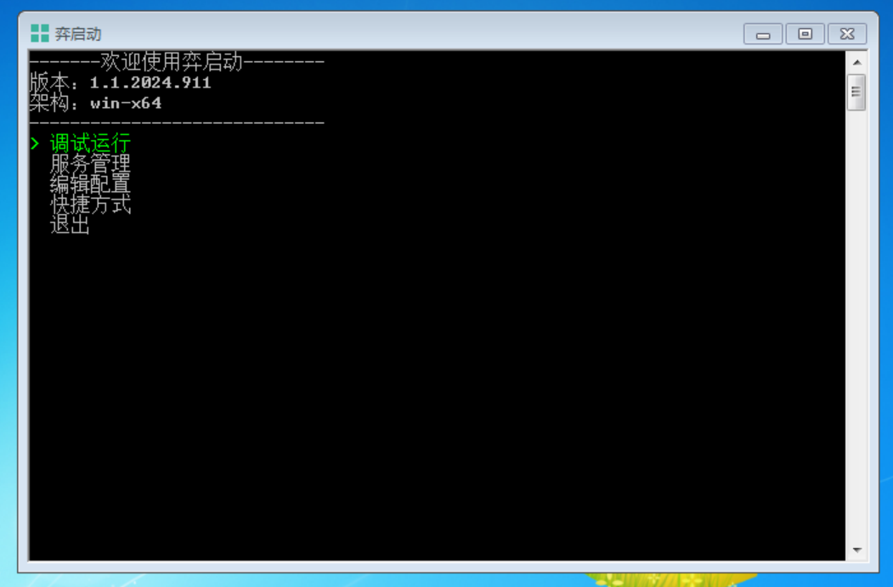

检查调试运行是否成功
如果弹出防火墙警报，点击“允许访问”
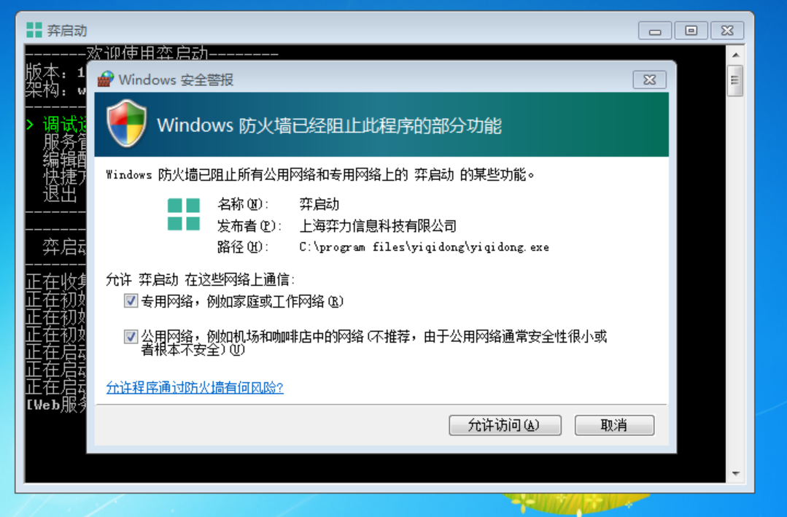
输出日志中如果显示如下的“Web服务启动完成”，则代表配置无误，运行正常。
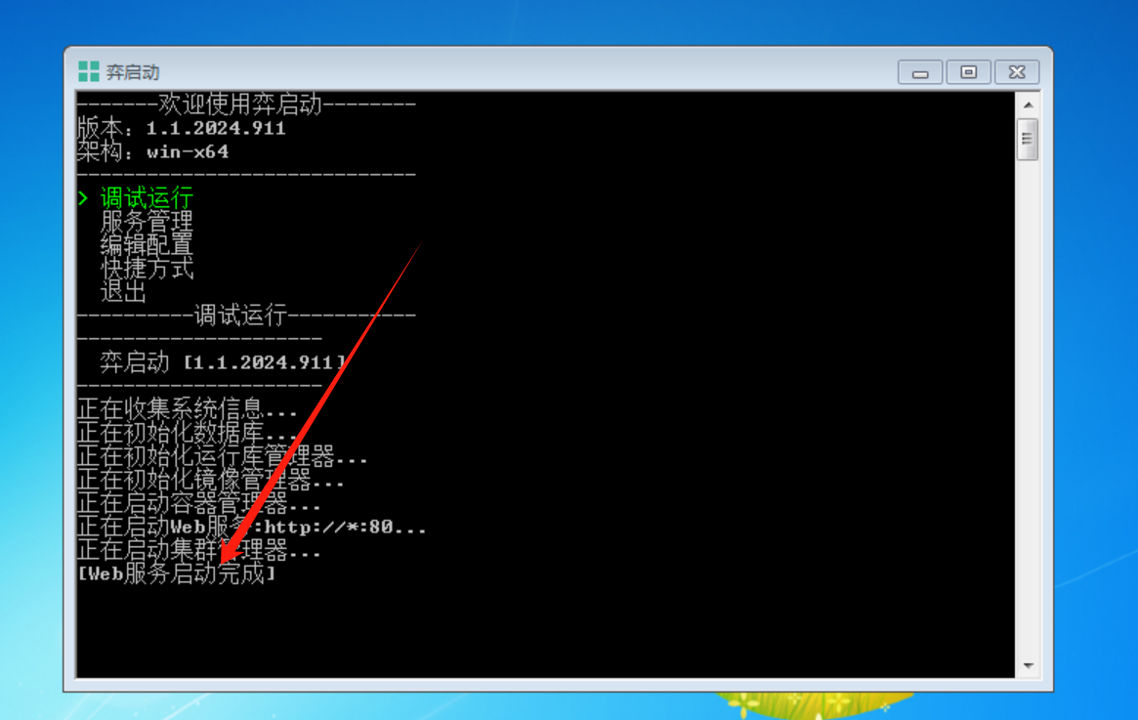
如果端口被占用，则会显示下面的输出。address already in use(地址已经被使用)。
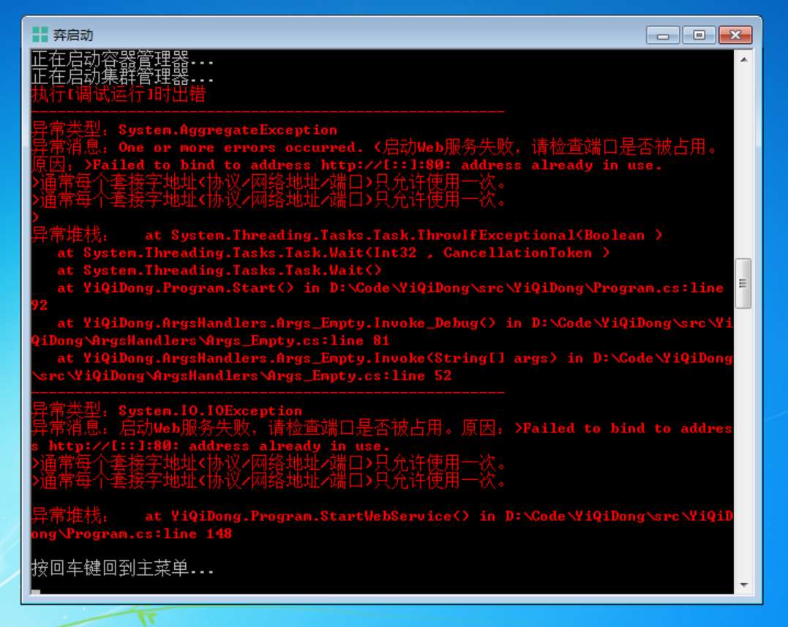

退出调试运行
按“Ctrl + C”退出调试运行
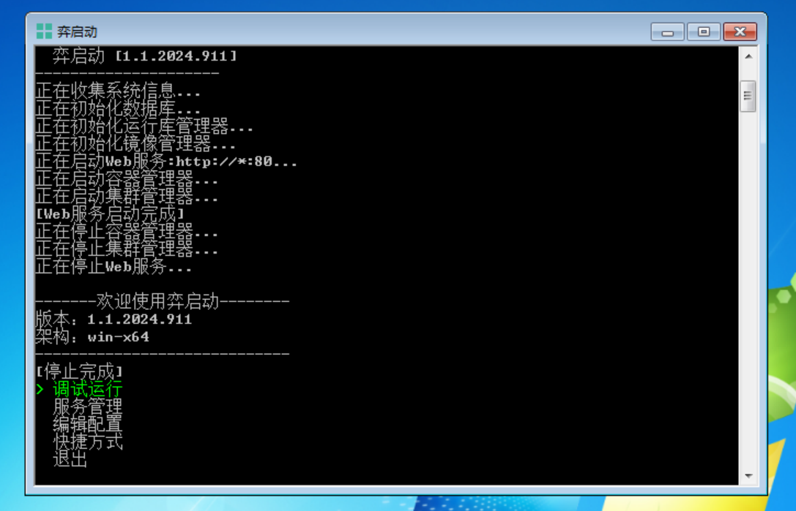

安装服务

进入“服务管理”菜单项
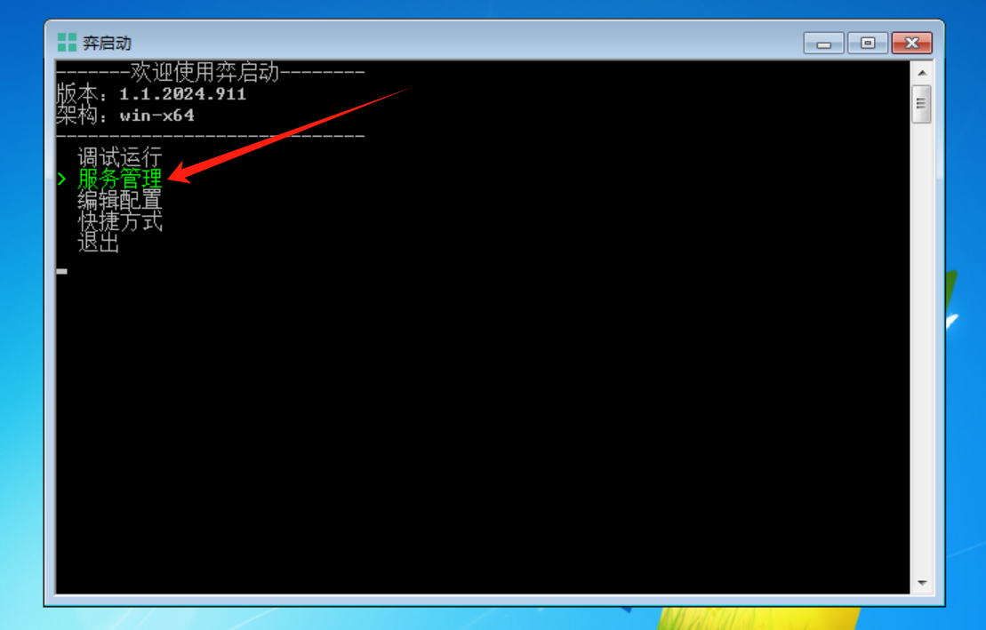

选择“安装服务”
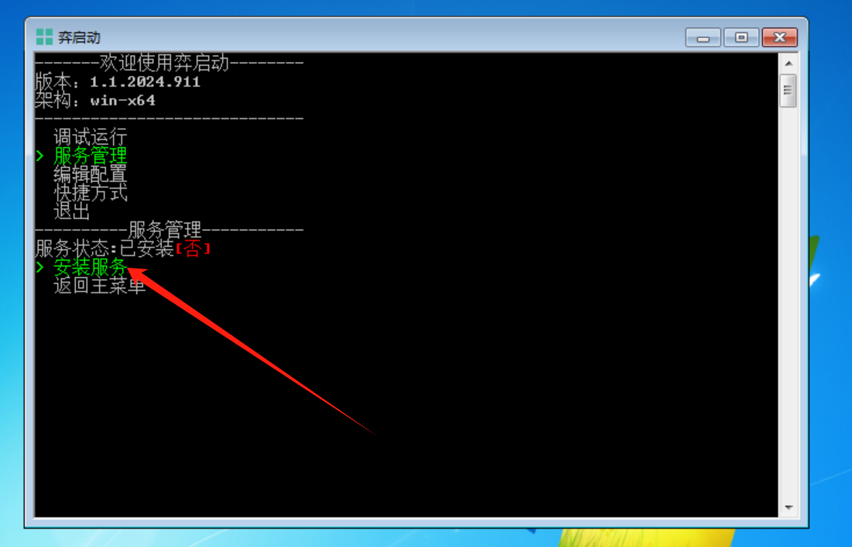

如果弹出用户账户控制窗口，点击“是”
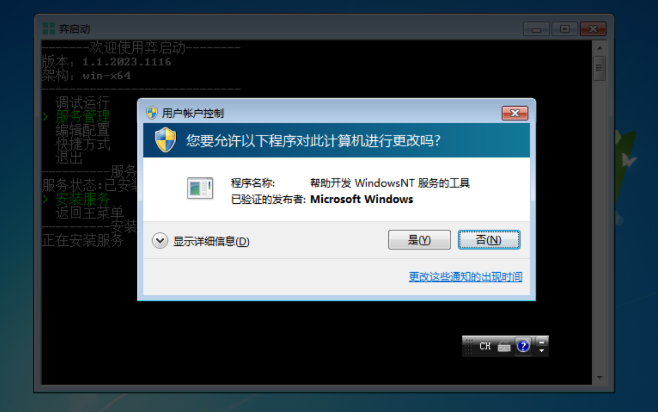
显示“安装完成”，代表安装已经完成，根据需要再选择是否立即启动服务。
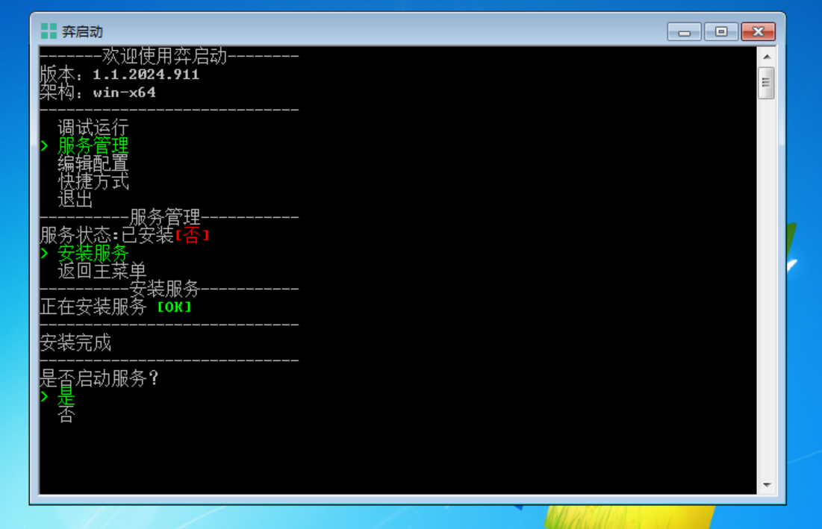
如果选择了“是”，则会启动服务。
